Podróż do pięknej strony wnętrza: Premiera kolekcji Cerrad x La Mania Home
Ponad 250 niezwykłych osób (architekci, developerzy, dziennikarze, aktorzy, gwiazdy z pierwszych stron gazet ) gościło 8 września na wyjątkowym evencie zorganizowanym w salonie Maxfliz w Warszawie. W miejscu gdzie można urządzić każde wymarzone wnętrze od ścian, podłóg, kuchni, salonów, łazienek po piękne dodatki wyposażenia wnętrz jak tekstylia, porcelana i szkło. W sprzedaży dostępna jest już najnowsza linia płytek gresowych Cerrad x La Mania Home. W ramach promocji wyjątkowych kolekcji partnerzy: Cerrad, La Mania Home oraz Maxfliz zorganizowali niezwykłe wydarzenie. Marki wspólnie zaprosiły gości w podróż do „Pięknej strony wnętrza” i odkrywania Mediolanu, Nowego Jorku, Rio de Janeiro oraz Maroko - destynacji, które stały się inspiracją do powstania kolekcji: Ceppo Nuovo, Brazilian Quartzite, Modern Concrete, Marmo Thassos/Morocco.

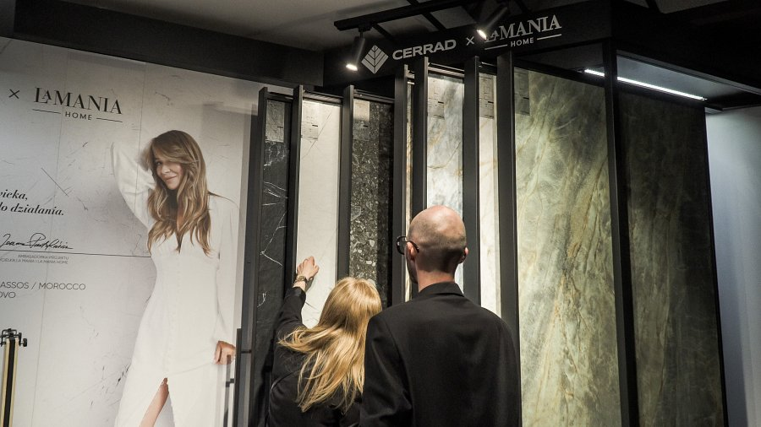
Niecodzienne połączenie płytek ceramicznych oraz mody zrodziło się z pasji i zamiłowania do piękna. Obie marki łączy bowiem miłość do sztuki, mody, podróży oraz designu, który teraz można w niezwykły sposób przenieść do świata wnętrz.
Marki Cerrad i La Mania Home nawiązały współpracę z inicjatywy Aleksandra Przetakiewicza, prezesa marek La Mania i La Mania Home. W wyniku wspólnych działań, z połączenia doświadczeń powstały 4 wyjątkowe kolekcje, inspirowane pięknem otaczającego świata i stylem zachwycających miejsc. Kolekcje, które otaczają pięknem, koją zmysły i przenoszą w świat nieograniczonych możliwości twórczych.

Ambasadorką projektu jest Joanna Przetakiewicz –założycielka domu mody La Mania. Wspiera projekt nie tylko wyjątkowym zaangażowaniem, ale i bezbłędnym wyczuciem stylu – w końcu o modzie i dobrym designie wie niemal wszystko.
- Nie ma ważniejszego miejsca na świecie niż dom, do którego wracamy. Poszukując Partnera do wspólnego projektu, zastanawialiśmy się, kto z taką samą pasją będzie podchodził do wnętrz, tak jak my. I znaleźliśmy Cerrad. Firmę z tradycjami, pasją i wspaniałymi ludźmi – mówiła podczas oficjalnego rozpoczęcia eventu Joanna Przetakiewicz. - Zachwyt nad otaczającym światem, ogromna różnorodność krajów, kultur i natury, najpiękniejsze wspomnienia z wakacji, inspiracja mnogością barw, zapachów, smaków i struktur – to wszystko przełożyło się na stworzenie tak unikatowych, a przy tym tak bogatych kolekcji. Wierzymy, że wnętrza wyrażają charakter człowieka, jego emocje i mają niezwykłą moc przekazywania uczuć – mówiła Ambasadorka projektu.

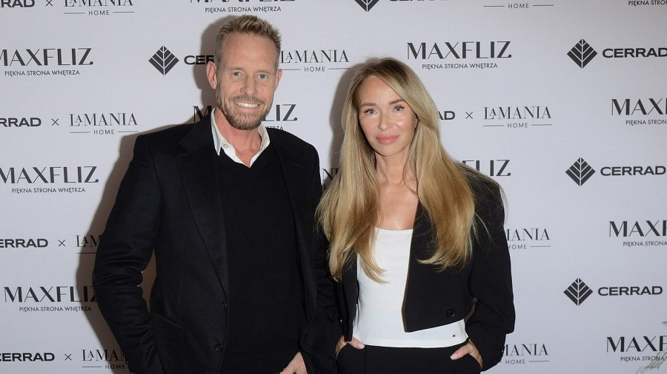
Głos zabrał również Filip Cegłowski z Zarządu Grupy Cerrad. – Niezwykle cieszymy się ze wspólnego sukcesu i kolaboracji naszych marek. Współpraca z Joanną Przetakiewicz i marką La Mania Home pozwoliła nam podejść do projektu w zupełnie inny sposób. Nie mogliśmy sobie wyobrazić lepszego Partnera. Dziękujemy również firmie Maxfliz, która gości nas dzisiaj w swojej pięknej przestrzeni – mówił Cegłowski.
- Wierzę, że współpraca marki La Mania Home z firmą Cerrad nie tylko spełniła, ale znacznie przewyższyła nasze wspólne oczekiwania. Od samego początku gdy szukałem Partnera do tego przedsięwzięcia wiedziałem, że marka Cerrad będzie doskonałym wyborem. Łączy nas bardzo podobne podejście do biznesu, wspólne rozumienie sukcesu firm rodzinnych – dodał Aleksander Przetakiewicz, Prezes La Mania i La Mania Home.

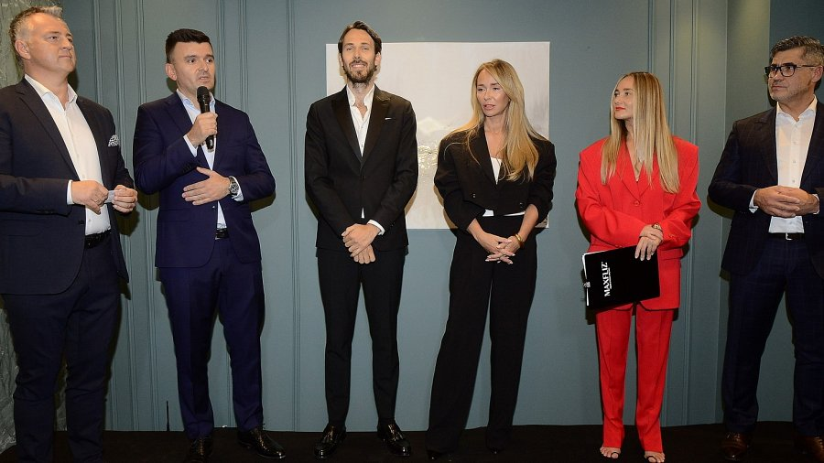
Marka Cerrad nieustannie poszukuje inspiracji do tworzenia produktów, które sprostają wymaganiom Klientów. Cerrad x La Mania Home to 4 unikatowe kolekcje płytek gresowych, inspirowanych pięknem otaczającego nas świata, oferowanych w kilku formatach, wariantach kolorystycznych i o różnych powierzchniach. Wśród nich slaby (w wymiarze 120 x 280 cm i grubości 6 mm) o autorskim wzornictwie oraz unikatowym wykończeniu powierzchni – lappato silky cristal.

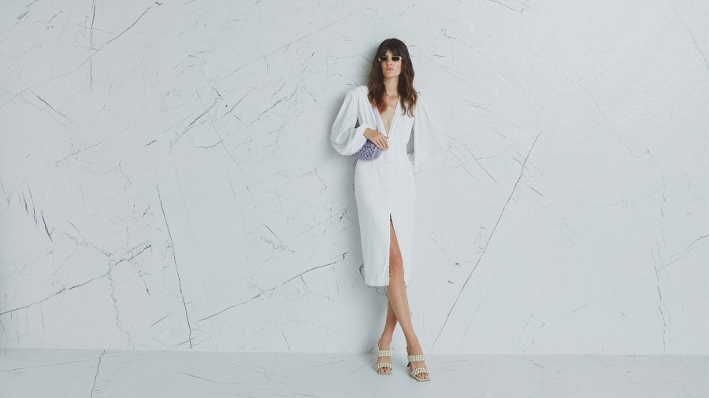
- Podsumowując rok naszej współpracy, która owocowała w wiele działań, jesteśmy niezmiernie dumni z tego, co już dziś udało nam się osiągnąć. Nasza wspólna kolekcja Ceppo Nuovo otrzymała wyjątkową nagrodę w jednym z największych i najważniejszych na świecie konkursów w branży projektowej. Red Dot jest efektem wytężonej pracy całego zespołu i uznaniem dla naszego wzornictwa – mówił Paweł Smolarek, Chief Product Officer Cerrad.
W pięknych przestrzeniach warszawskiego salonu Maxfliz zgromadziło się 250 gości. Na każdym z pięter mogli nie tylko zapoznać się z najnowszymi kolekcjami płytek gresowych, ale również zasmakować kuchni z różnych stron świata, zobaczyć najnowszą kolekcję i stylizacje La Mania, obcować ze sztuką, posłuchać i pobawić się w rytmach muzyki. Każde z miejsc zaaranżowane było tak, aby wprowadzić gości w podróż po destynacjach, które zainspirowały twórców do stworzenia kolekcji.

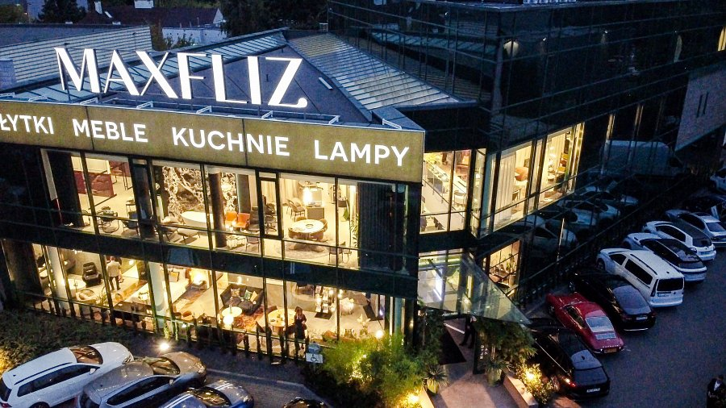
Podczas eventu oficjalnie otwarto nową, wyjątkową strefę ekspozycji płytek Cerrad x La Mania Home. Autorem projektu jest Piotr Łucyan, właściciel pracowni ArtUp Interiors. Wspaniałe warsztaty przeprowadziła Marta Siembab, jedyny polski senselier. Przekazując wszechstronną wiedzę związaną ze zmysłem węchu, wprowadziła Gości w niezwykły świat zapachów. Muzyka wirująca w rytmach brazylijskich pobudziła nasz kolejny zmysł słuchu, a fantastyczna kuchnia z różnych destynacji Świata zaspokoiła nasz apetyt na smaki Mediolanu, Maroka, Nowego Yorku i Rio De Janejro.

